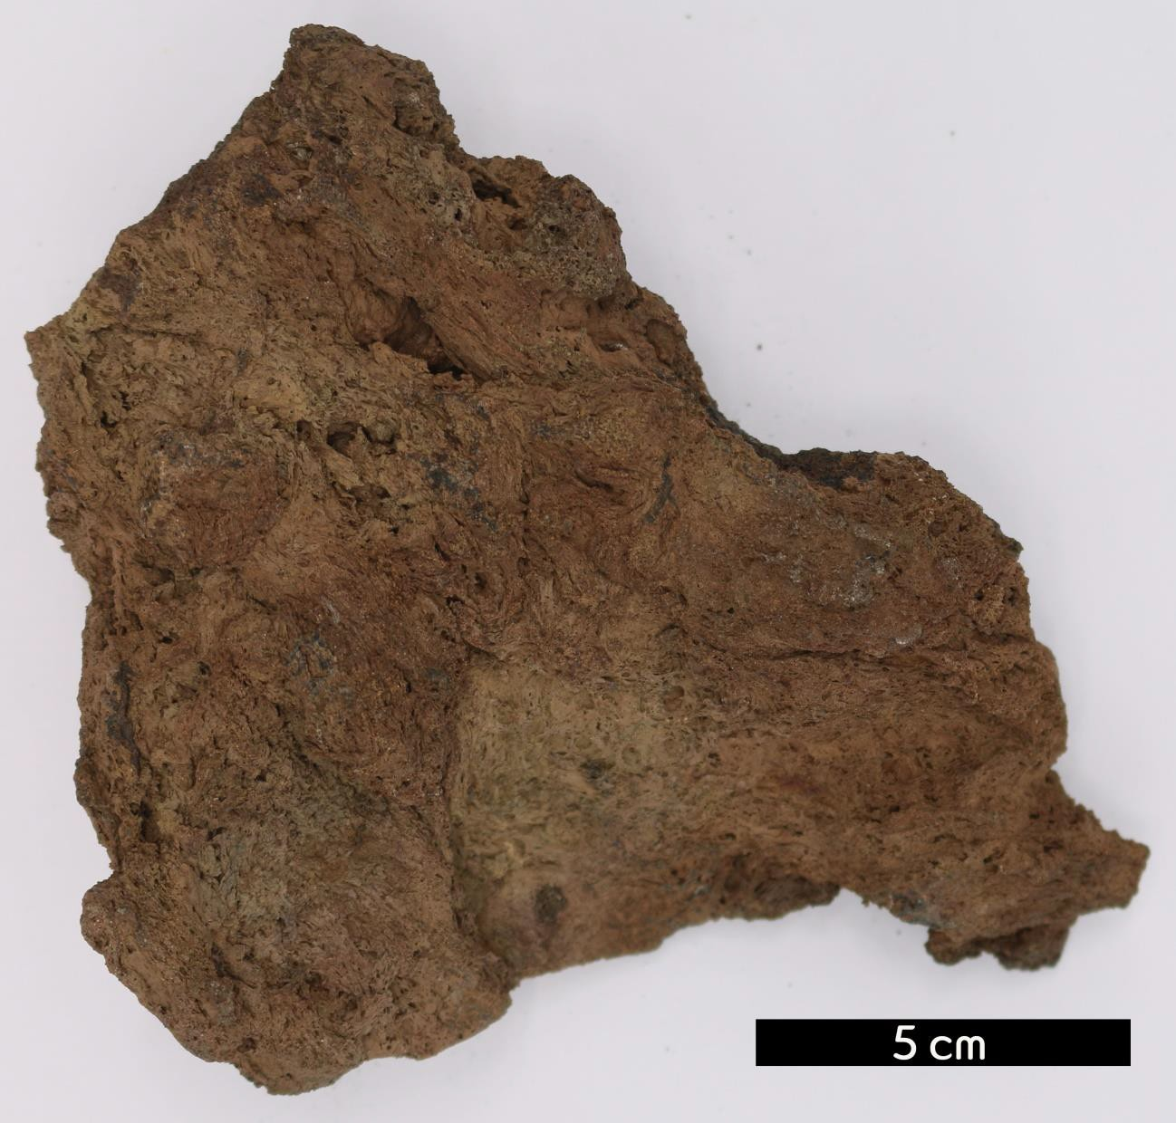
분류 : 화성암
- 암석이름 : 스코리아(Scoria)
- 주요광물 : 휘석, 감람석, 사장석
- 보유기관 : 강원대학교 지질학과
- 산지 : 산지 미상
- 특징
  - 화산분출물의 일종으로 괴상에 다공질이다.
  - 검정, 갈색, 빨강 등의 암색을 띤다.
  - 기공은 냉각되기 전의 마그마성 휘발성분의 용리로부터 나 타난 것이다.
  - 부석보다 무거우며, 염기성 또는 중성의 마그마에서 유래 된다.

